如何做种子链接（举个例子）
如果是做精品，订货数量是1000个，在测款已经没有问题了，VINE带来的评论也是高于这个小类目的平均评论，那么1000个，我是直接一次性发到亚马逊仓库。

如果产品小，可以采用空运+海运模式，如果产品大，直接海运模式。
那么这1000个我会按照下面这样发：
链接A：种子评论1，提前开售，发货50个
链接B：主推链接，等到种子评论A销售完，有了评论再开售，发货900个
链接C：种子评论2，为了一个月之后，合并更多评论，直接来打广告
记得链接A，做种子评论要提前开售，然后再合并给主推链接B，主推链接有了评论之后开广告挺好的，或者做站外一段时间，再来开广告更好。链接C其实就是为了进一步做种子评论，链接A和C合并，

那么主推链接就有60个以上的评论，就不需要很担心评论的问题。
然后还要记得一个点，那就是主推链接做合并，如果没有技巧，会没有新品期的，所以合并的技巧是：
主推的链接，一上架先不要合并种子评论A，而是直接开售几天，出了广告单或者站外订单

需要得到这两个点：
主推链接B出单并且出现在新品排行榜
主推链接的Lsiting页面出现开售日期
主推链接开售几天并且出单5单以上
只要确保这三个点，再来合并种子链接A，那么主推链接基本不会没有新品期
主推链接开售几天，然后合并评论，再来开广告，广告数据会更加好，那么种子评论链接C，等到开售一个月以上，并且链接出单比较稳定，再来合并会更加好，这个目的就是为了防止留评高，然后被亚马逊拆分种子链接。
种子链接A和C都是为了做评论的作用，不需要再补货，所有的一切都是留给主推链接B。

所谓的种子链接，就是用来提供评价。做亚马逊，评价对转化率起关键作用。种子链接可为新产品提供评价，所以可以让新品在短期内提高转化率。当转化率得到一定保证时，再去开广告，效果不错。

一、做种子链接的要求
种子链接与实际推广的产品类别越接近越好，如果是同一个小类别，效果会更好。当然如果种子链接由自己提出来，就和产品本身一样，可以保证评价内容和销售的产品完全一样。

僵尸链接和种子链接哪个好？
现在很多卖家用的种子链接都是僵尸链接，风险较大，稳定性较差，但是成本很低。自己养种子链接，短期成本较高。但后期很稳定，如果是做垂直类目卖家，种子链接的性价比更高，也更稳定。

1、操作种子链接的技巧
技巧操作一
（1）先发1000个货，建立一个Listing发300个货过去，然后低价出售，采用站外推广的方式开始或者广告先卖，一边卖一边在后台索要评价。
（2）如果这个链接最后能做到评分在30以上，评分在4.3分以上，那么这个链接就可以做种子链接。最后建立一个新的链接，把剩下的700个货发出去，然后和老的链接合并，共享评价。
优点：如果300件商品没有质量问题，就意味着剩下的700件商品可以放在一边，以解决质量问题。
如果前300件商品有质量问题带来一堆差评，而且是一次性发过1000件商品，那么1000件商品就没那么容易清理了。剩下的700件货也可以分成两批货两个环节来走，尽快处理库存。
技巧操作二
（1）同时新建三个链接，不要合并变体，需要用三套不同的文字和图片。
（2）种子链接1发货300，中高价+站外+宣称评论，累积评论。
（3）种子链接2出货300，低价+站外广告+索赔评论，累计评论。
（4）种子链接3发货400，综合评论，正常推广。
2、 合并实操
以合并3个独立的Listing创建为例，我们先看一下这个合并表格，这是我经常合并的无错误简略模板。
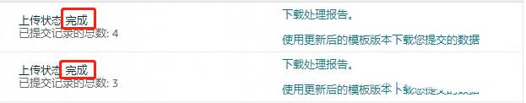
以dash cam(行车记录仪)为例子：
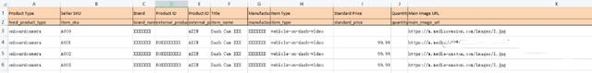
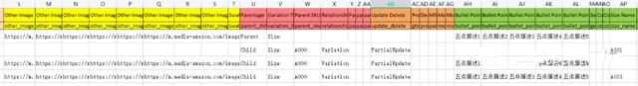
A000是父体，属于虚拟商品的，只需要填写SKU，不用填写商品编码和价格。
A001是种子链接1.最早上架推广的，已有图片和文案，只需要上传Main Image URL(主图)，五点描述不用重新上传。
A002是种子链接2.合并时可以保留原有的文案或者更新为种子链接1一样的文案，主要体现属性差异。
A003是主推链接3.合并时可以保留原有的文案或者更新为种子链接1一样的文案，主要体现属性差异。
属性差异也就是选择Variation Theme（变体主题），模板里选择的是Size，Size Name的命名与SKU一样。
这里讲一下Update和PartialUpdate的区别：
Update是表示全新上传，PartialUpdate是部分更新，在链接已经存在的情况下用。
如果是新链接上架就进行合并，update_delete选择Update。
如果是老品与新品链接进行合并，update_delete选择PartialUpdate。
如果是老品与老品链接进行合并，update_delete选择PartialUpdate，确保产品信息无误就可以上传。
3、 评论共享的技巧
表格上传之后，评论不会立马就在前台共享出来，这时候我们可以通过客服帮助刷新。
防止被投诉
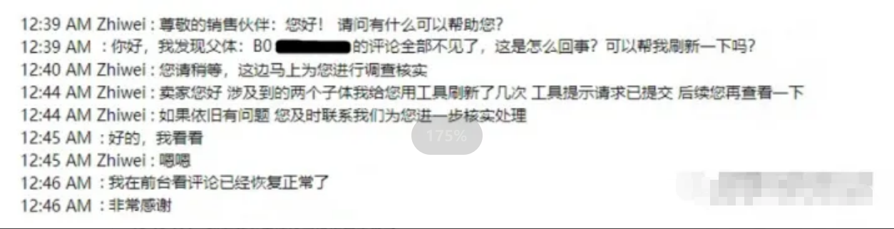
合并种子链接的情况
第一种：
如果是在前期上架时，就合并了变体，两个链接的产品文案可以一样。
第二种：
如果先上架了种子链接，主推链接慢上架的；或者两个（或者两个以上链接）分开创建，之后再来合并的话，两个链接的文案的要有所差异，亚马逊是不允许上架相同的产品。
第三种：
如果是种子链接先上架，主推链接慢上架的情况，主推链接上架的时候，直接用表格和种子链接以父子体的形式，合并变体后直接上架，可以用一样文案。

除了卖家举报投诉外，亚马逊系统也有一定可能检测出不合规的变体，就算相同的产品，要不同的材料、不同color、不同size才能合并。
所以在合并时，两个相同的产品，在文案描述中需要展示出属性/颜色/尺寸的不同，在合并填写属性的时候也要表现出来。
合并完后，记得把种子连接的库存改成0，可以大大减少被投诉的几率。
合并的注意事项
合并要注意：除了卖家举报投诉外，亚马逊系统会检测出来的，就算相同的产品，要不同的属性，不同的颜色，不同的尺寸才能合并。
所以在合并时，两个相同的产品，在文案和图片尽量展示出属性/颜色/尺寸的不同，在合并填写属性的时候也要表现出来。
建议种子链接全部买完不在售的状态再去合并，这样前台就不会展示两个相同的产品，也可以减少被其他买家投诉的概率。

